Materialhandreichung: Quiz zu „Tschick“

Übersicht zum Material
Unterrichtsfach | Deutsch
Thema | Jugendroman „Tschick“
Klassenstufe und Schulart | Gymnasium Klasse 7
Lernbereich | Lernbereich 3: Lesen und Verstehen
Positionierung innerhalb des Lernbereiches | Nach dem Lesen des Romans aber als Einstieg in die gemeinsame Erarbeitung des Buches
Lernphase | Einstiegsphase/ Erarbeitungsphase/ Festigungsphase; alle 3 Phasen möglich
Kompetenzniveaus  nach DQR
  Niveaus | 1 bis 2 | 3 bis 4 | 5 bis 6 | 7 bis 8
  Fachkompetenz |  | x
  Methodenkompetenz |  | x
  Selbstkompetenz |  | x
  Sozialkompetenz | x

Kurzbeschreibung
Die Lernenden werden in einem ersten Teil (Frage 1-4) mit einfachen inhaltlichen Fragen konfrontiert. Frage 1 und 2 sind dabei dem Anforderungsbereich I zuzuordnen, während Frage 3 und 4 dem Anforderungsbereich II angehören. Frage 5 und 6 gehören ebenfalls zum ersten Anforderungsbereich, sie tangieren nicht den Inhalt des Romans sondern seine Rahmenbedingungen. Die letzten 4 Fragen arbeiten schon an ersten Interpretationsansätzen und Leerstellen des Romans. Diese gehören dem Anforderungsbereich III an. Ggf. kann die Lehrkraft an dieser Stelle entscheiden, ob man an dieser Stelle alle Fragen einsetzen möchte. Dies ist von der Motivation und Leistungsstärke der Klasse abhängig.
Die Lehrkraft sollte direkt im Anschluss auf die beantwortete Frage das Ergebnis mit der Klasse auswerten. Das Quiz dient nicht dazu, die Einzelleistung der SchülerInnen zu erfassen. Auf grobe Verständnisprobleme die durch eine hohe Fehlerquote deutlich werden, sollte die Lehrkraft einen gemeinsamen Blick in das jeweilige Kapitel anleiten.
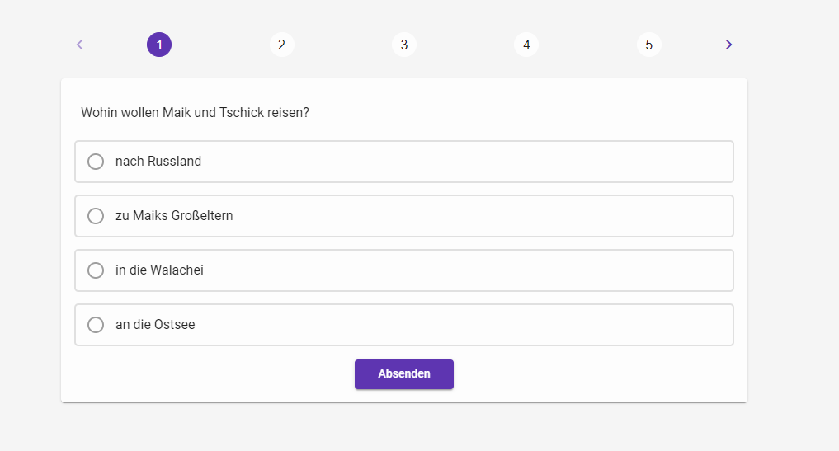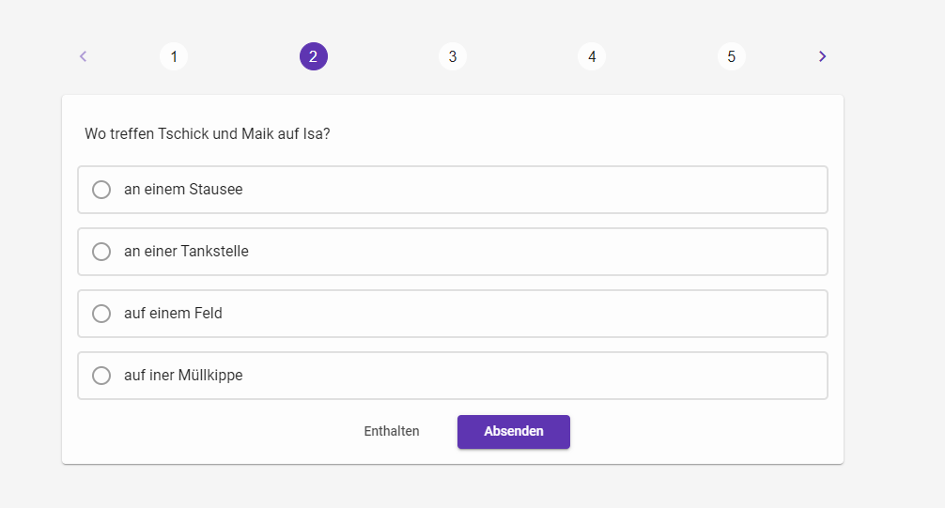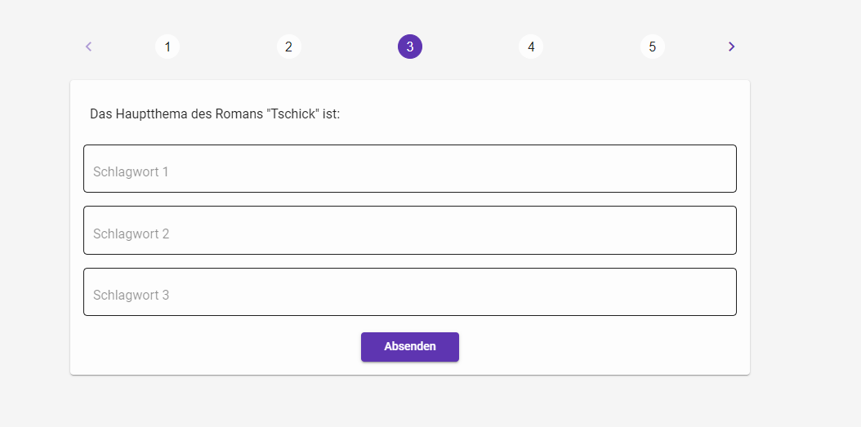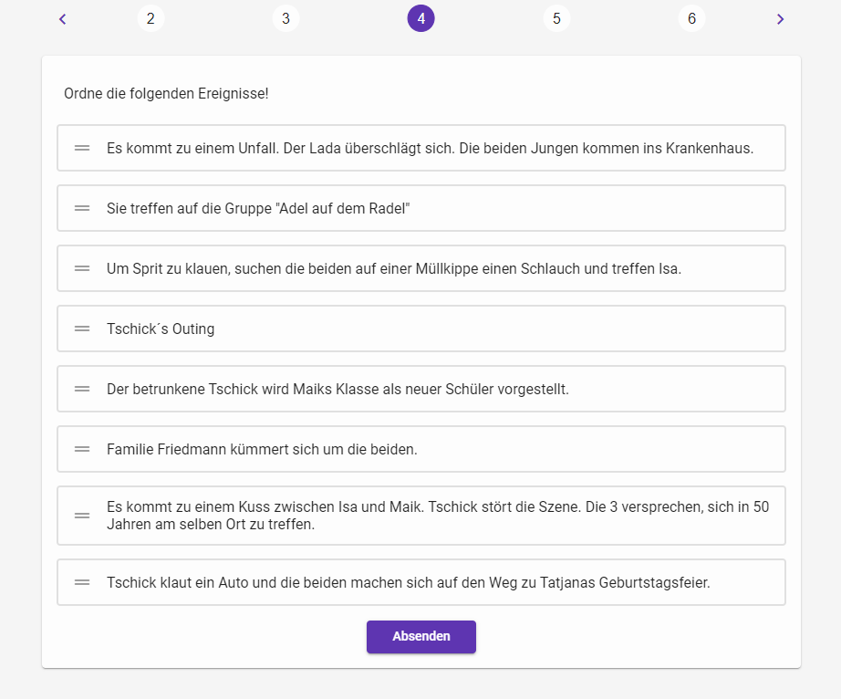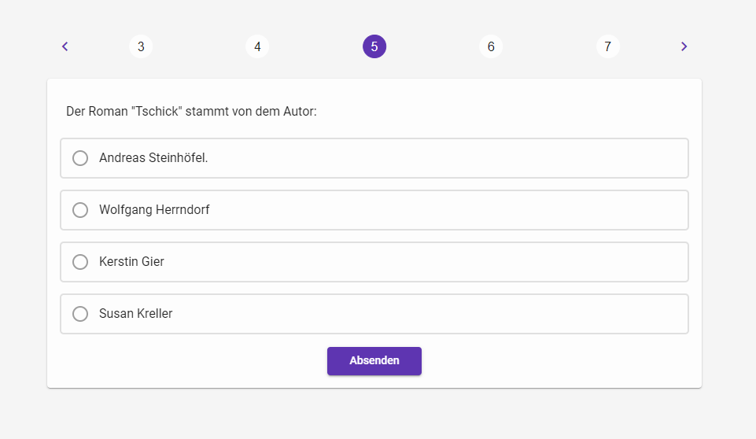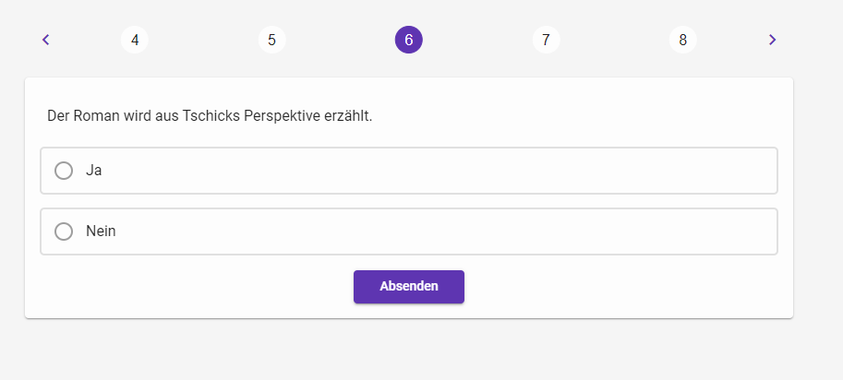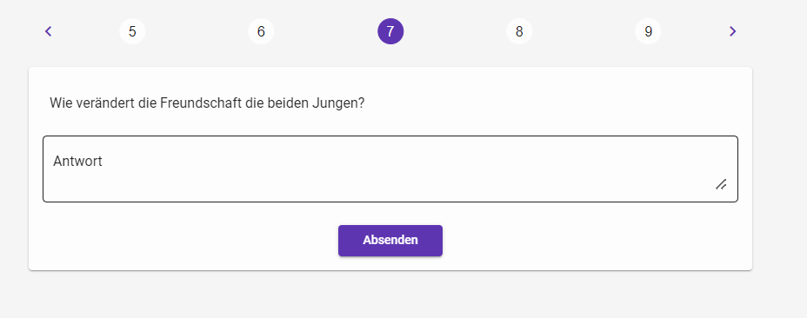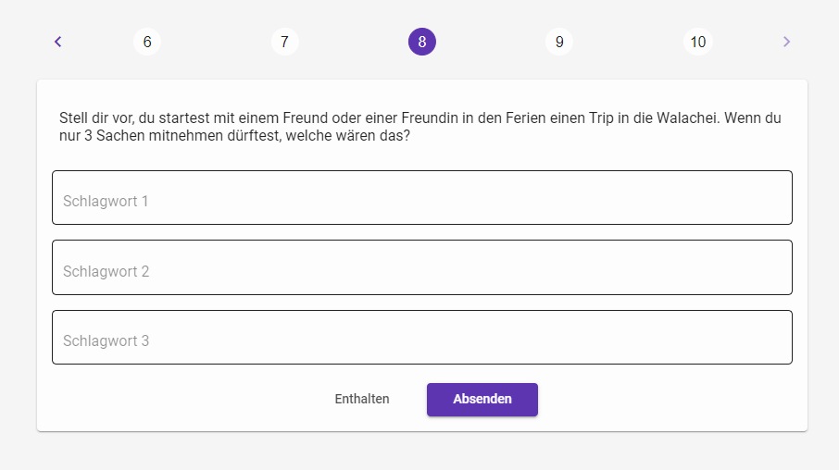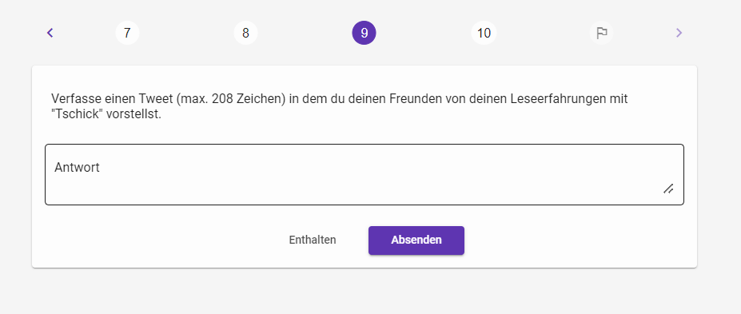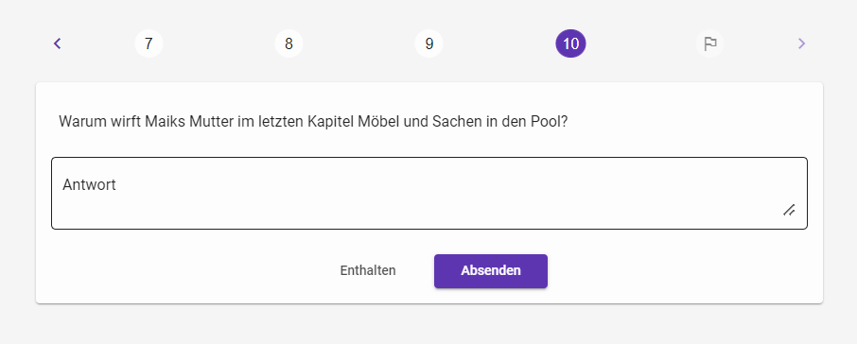

Voraussetzungen zur Verwendung
Technische Voraussetzungen:
Beamer, Computer; Zugang zu Particify
Inhaltliche Voraussetzungen:
Das Quiz stellt fest, ob die SuS das Buch gelesen haben und auf welchem Stand des Verständnisses sie stehen.
Anforderungen an die Lehrkraft:
Die Lehrkraft sollte sich inhaltlich sehr gut im Buch auskennen und das Quiz moderieren können.

